**­­­­Computer Architecture Lab Report Week 3**

**Full name: On Quang Tung**

**Student ID: 20226096**

Assignment 1

Ta khởi tạo x=10, y=10, z=10, và các biến i, j như sau:

* Trường hợp 1: i=3, j=4 (i<j)

#Laboratory Exercise 3, Home Assignment 1

.data

i: .word 3

j: .word 4

.text

la $t8, i

la $t9, j

lw $s1, 0($t8) # i=3

lw $s2, 0($t9) # j=4

addi $t1, $0, 10 # x=10

addi $t2, $0, 10 # y=10

addi $t3, $0, 10 # z=10

start:

slt $t0,$s2,$s1 # j<i

bne $t0,$zero,else # branch to else if j<i

# kiểm tra xem j($s2) < i($s1), nếu không gán $t0=0

# nếu $t0 khác 0 rẽ sang else

addi $t1,$t1,1 # then part: x=x+1

addi $t3,$zero,1 # z=1

j endif # skip “else” part

else: addi $t2,$t2,-1 # begin else part: y=y-1

add $t3,$t3,$t3 # z=2*z

endif:

* Thanh ghi $at thay đổi mỗi khi gọi lệnh la
* Thanh ghi $t8, $t9 được ghi địa chỉ của 2 biến i, j
* Thanh ghi $s1, $s2 được ghi giá trị của biến i, j
* Thanh ghi $t1, $t2, $t3 được ghi giá trị của biến x, y, z (không khai báo trong code)
* Thanh ghi $t0 lưu kết quả của slt
* Thanh ghi $t1 tăng 1 đơn vị, $t3 được gán bằng 1
* Thanh ghi pc thay đổi sau mỗi lệnh
* Kết quả khớp với chương trình
* Trường hợp 2: i=4, j=3 (i>j)

#Laboratory Exercise 3, Home Assignment 1

.data

i: .word 4

j: .word 3

.text

la $t8, i

la $t9, j

lw $s1, 0($t8) # i=4

lw $s2, 0($t9) # j=3

addi $t1, $0, 10 # x=10

addi $t2, $0, 10 # y=10

addi $t3, $0, 10 # z=10

start:

slt $t0,$s2,$s1 # j<i

bne $t0,$zero,else # branch to else if j<i

# kiểm tra xem j($s2) < i($s1), nếu không gán $t0=0

# nếu $t0 khác 0 rẽ sang else

addi $t1,$t1,1 # then part: x=x+1

addi $t3,$zero,1 # z=1

j endif # skip “else” part

else: addi $t2,$t2,-1 # begin else part: y=y-1

add $t3,$t3,$t3 # z=2*z

endif:

* Thanh ghi $at thay đổi mỗi khi gọi lệnh la
* Thanh ghi $t8, $t9 được ghi địa chỉ của 2 biến i, j
* Thanh ghi $s1, $s2 được ghi giá trị của biến i, j
* Thanh ghi $t1, $t2, $t3 được ghi giá trị của biến x, y, z (không khai báo trong code)
* Thanh ghi $t0 lưu kết quả của slt
* Thanh ghi $t2 giảm 1 đơn vị, $t3 được gán bằng chính nó nhân đôi
* Thanh ghi pc thay đổi sau mỗi lệnh
* Kết quả khớp với chương trình
* Trường hợp 3: i=4, j=4 (i=j)

#Laboratory Exercise 3, Home Assignment 1

.data

i: .word 4

j: .word 4

.text

la $t8, i

la $t9, j

lw $s1, 0($t8) # i=4

lw $s2, 0($t9) # j=3

addi $t1, $0, 10 # x=10

addi $t2, $0, 10 # y=10

addi $t3, $0, 10 # z=10

start:

slt $t0,$s2,$s1 # j<i

bne $t0,$zero,else # branch to else if j<i

# kiểm tra xem j($s2) < i($s1), nếu không gán $t0=0

# nếu $t0 khác 0 rẽ sang else

addi $t1,$t1,1 # then part: x=x+1

addi $t3,$zero,1 # z=1

j endif # skip “else” part

else: addi $t2,$t2,-1 # begin else part: y=y-1

add $t3,$t3,$t3 # z=2*z

endif:

* Thanh ghi $at thay đổi mỗi khi gọi lệnh la
* Thanh ghi $t8, $t9 được ghi địa chỉ của 2 biến i, j
* Thanh ghi $s1, $s2 được ghi giá trị của biến i, j
* Thanh ghi $t1, $t2, $t3 được ghi giá trị của biến x, y, z (không khai báo trong code)
* Thanh ghi $t0 lưu kết quả của slt
* Thanh ghi $t1 tăng 1 đơn vị, $t3 được gán bằng 1
* Thanh ghi pc thay đổi sau mỗi lệnh
* Kết quả khớp với chương trình

Assignment 2

Note: i ~ $s1, A ~ $s2, n ~ $s3, step ~ $s4, sum ~ $s5

Ta khởi tạo i=0, n=5, step=1, sum=0 mảng A={1, 2, 3, 4, 5}

#Laboratory 3, Home Assigment 2

.data

A: .word 1 2 3 4 5

.text

addi $s1, $zero, 0 # i = 0

la $s2, A # load address of A into $s2

addi $s3, $zero, 5 # n = 5

addi $s4, $zero, 1 # step = 1

addi $s5, $zero, 0 # sum = 0

loop:

slt $t2, $s1, $s3 # $t2 = i < n ? 1 : 0

beq $t2, $zero, endloop

add $t1, $s1, $s1 # $t1 = 2 * $s1

add $t1, $t1, $t1 # $t1 = 4 * $s1

add $t1, $t1, $s2 # $t1 store the address of A[i]

lw $t0, 0($t1) # load value of A[i] in $t0

add $s5, $s5, $t0 # sum = sum + A[i]

add $s1, $s1, $s4 # i = i + step

j loop # goto loop

endloop:

* Thanh ghi $s1, $s2, $s3, $s4, $s5 lưu khởi tạo i, địa chỉ A, n, step, sum
* Thanh ghi $t1 lưu địa chỉ của A[i]

(Ở đây dùng 2 lệnh add để có 4 * index thay vì lệnh mult do dùng lệnh mult sẽ tách ra số lượng lệnh nhiều hơn số lượng lệnh so với lệnh add ở trường hợp tệ nhất. Điều này dẫn đến tăng thời gian chạy)

* Thanh ghi $t0 lưu giá trị của A[i]
* Thanh ghi $s5 tăng giá trị bằng A[i] sau mỗi vòng lặp
* Thanh ghi $s1(i) tăng giá trị 1 lượng bằng $s4 (step)
* Thanh ghi pc thay đổi sau mỗi lệnh
* Kết quả sum = 15, đúng với chương trình

Assignment 3

Note: a ~ $s2, b ~ $s3

Ta khởi tạo a=3 và b=3

#Laboratory Exercise 3, Home Assignment 3

.data

test: .word 1

.text

addi $s2, $0, 3 # a = 3

addi $s3, $0, 3 # a = 3

la $s0, test #load the address of test variable

lw $s1, 0($s0) #load the value of test to register $t1

li $t0, 0 #load value for test case

li $t1, 1

li $t2, 2

beq $s1, $t0, case_0

beq $s1, $t1, case_1

beq $s1, $t2, case_2

j default

case_0: addi $s2, $s2, 1 #a=a+1

j continue

case_1: sub $s2, $s2, $t1 #a=a-1

j continue

case_2: add $s3, $s3, $s3 #b=2*b

j continue

default:

continue:

* Thanh ghi $s2, $s3 lưu giá trị khởi tạo của a, b
* Thanh ghi $s0 lưu địa chỉ của biến test
* Thanh ghi $s1 lưu giá trị của biến test
* Thanh ghi $t0, $t1, $t2 lưu các case để biến test có thể thực hiện so sánh
* Nếu:
  + Test = 0: $s2(a) tăng 1 đơn vị
  + Test = 1: $s2(a) giảm 1 đơn vị
  + Test = 2: $s3(b) gấp đôi ban đầu
* Kết quả chạy đúng với chương trình

Assignment 4

1. i < j

#Laboratory Exercise 3, Home Assignment 1

.data

i: .word 4

j: .word 3

.text

la $t8, i

la $t9, j

lw $s1, 0($t8) # i=4

lw $s2, 0($t9) # j=3

addi $t1, $0, 10 # x=10

addi $t2, $0, 10 # y=10

addi $t3, $0, 10 # z=10

start:

slt $t0,$s1,$s2 # i<j

bne $t0,$zero,else # branch to else if i >= j

# kiểm tra xem j($s2) < i($s1), nếu không gán $t0=0

# nếu $t0 khác 0 rẽ sang else

addi $t1,$t1,1 # then part: x=x+1

addi $t3,$zero,1 # z=1

j endif # skip “else” part

else: addi $t2,$t2,-1 # begin else part: y=y-1

add $t3,$t3,$t3 # z=2*z

endif:

* TH1: i = 4, j = 3
* x($t1) = 11, y($t2) = 10 z($t3) = 1

* TH2: i = 2, j = 3
* x($t1) = 10, y($t2) = 9, z($t3) = 20(hex:14)

1. i >=j

#Laboratory Exercise 3, Home Assignment 1

.data

i: .word 4

j: .word 3

.text

la $t8, i

la $t9, j

lw $s1, 0($t8) # i=4

lw $s2, 0($t9) # j=3

addi $t1, $0, 10 # x=10

addi $t2, $0, 10 # y=10

addi $t3, $0, 10 # z=10

start:

slt $t0,$s2,$s1 # j<i

bne $t0,$zero,else # branch to else if j >= i

# kiểm tra xem j($s2) < i($s1), nếu không gán $t0=0

# nếu $t0 khác 0 rẽ sang else

addi $t1,$t1,1 # then part: x=x+1

addi $t3,$zero,1 # z=1

j endif # skip “else” part

else: addi $t2,$t2,-1 # begin else part: y=y-1

add $t3,$t3,$t3 # z=2*z

endif:

* TH1: i = 4, j = 3
* x($t1) = 10, y($t2) = 9, z($t3) = 20(hex:14)

* TH2: i = 2, j = 3
* x($t1) = 11, y($t2) = 10 z($t3) = 1

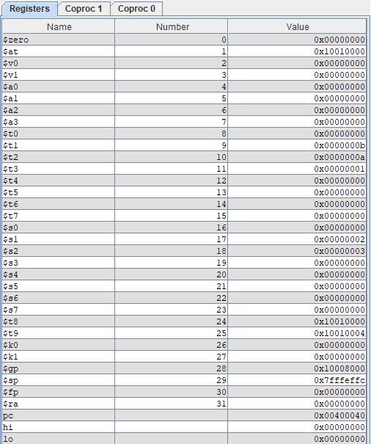

1. i+j <= 0

#Laboratory Exercise 3, Home Assignment 1

.data

i: .word 4

j: .word 3

.text

la $t8, i

la $t9, j

lw $s1, 0($t8) # i=4

lw $s2, 0($t9) # j=3

addi $t1, $0, 10 # x=10

addi $t2, $0, 10 # y=10

addi $t3, $0, 10 # z=10

add $t7, $s1, $s2 # tổng của i và j

start:

slt $t0,$0,$t7 # 0 < i+j

bne $t0,$zero,else # branch to else if 0 >= i+j

# kiểm tra xem j($s2) < i($s1), nếu không gán $t0=0

# nếu $t0 khác 0 rẽ sang else

addi $t1,$t1,1 # then part: x=x+1

addi $t3,$zero,1 # z=1

j endif # skip “else” part

else: addi $t2,$t2,-1 # begin else part: y=y-1

add $t3,$t3,$t3 # z=2*z

endif:

* TH1: i = 4, j = 3
* x($t1) = 10, y($t2) = 9, z($t3) = 20(hex:14)

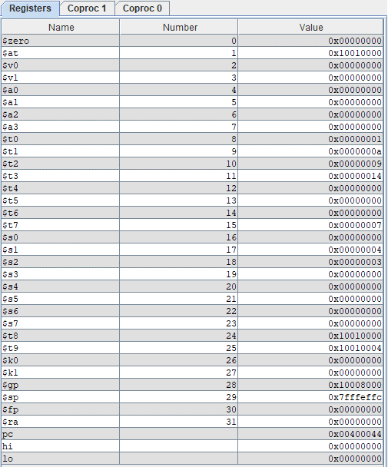

* TH2: i = -4, j = -3
* x($t1) = 11, y($t2) = 10, z($t3) = 1

1. i+j > m+n

#Laboratory Exercise 3, Home Assignment 1

.data

i: .word 4

j: .word 3

.text

la $t8, i

la $t9, j

lw $s1, 0($t8) # i=4

lw $s2, 0($t9) # j=3

addi $t1, $0, 10 # x=10

addi $t2, $0, 10 # y=10

addi $t3, $0, 10 # z=10

addi $t4, $0, 5 # m = 5

addi $t5, $0, 6 # n = 6

add $t6, $t4, $t5 # m+n = 5+6

add $t7, $s1, $s2 # tổng của i và j

start:

slt $t0, $t6, $t7 # 0 m+n< i+j

bne $t0, $zero, else # branch to else if m+n >= i+j

# kiểm tra xem j($s2) < i($s1), nếu không gán $t0=0

# nếu $t0 khác 0 rẽ sang else

addi $t1, $t1, 1 # then part: x=x+1

addi $t3, $zero, 1 # z=1

j endif # skip “else” part

else: addi $t2, $t2,-1 # begin else part: y=y-1

add $t3, $t3, $t3 # z=2*z

endif:

* TH1: i = 4, j = 3
* x($t1) = 11, y($t2) = 10, z($t3) = 1

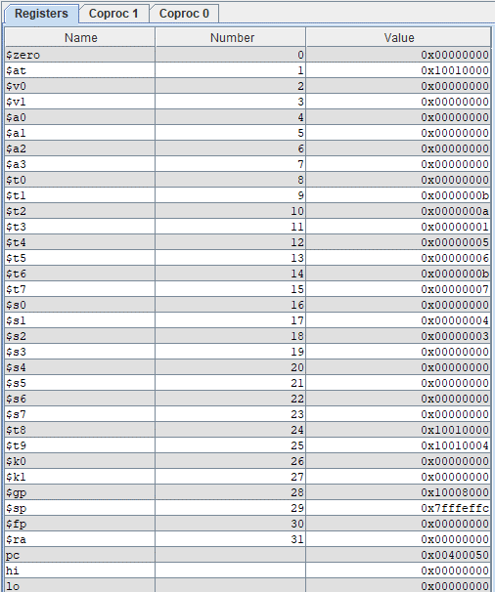

* TH2: i = 6, j = 7
* x($t1) = 10, y($t2) = 9, z($t3) = 20(hex:14)

Assignment 5

1. i <= n

#Laboratory 3, Home Assigment 2

.data

A: .word 1, 2, 3, 4, 5

.text

addi $s1, $zero, 0 # i = 0

la $s2, A # load address of A into $s2

addi $s3, $zero, 5 # n = 5

addi $s4, $zero, 1 # step = 1

addi $s5, $zero, 0 # sum = 0

loop:

bge $s1, $s3, endloop #if i > n then endloop

add $t1, $s1, $s1 # $t1 = 2 * $s1

add $t1, $t1, $t1 # $t1 = 4 * $s1

add $t1, $t1, $s2 # $t1 store the address of A[i]

lw $t0, 0($t1) # load value of A[i] in $t0

add $s5, $s5, $t0 # sum = sum + A[i]

add $s1, $s1, $s4 # i = i + step

j loop # goto loop

endloop:

* TH1: A = {1, 2, 3, 4, 5}
* sum($s5) = 15

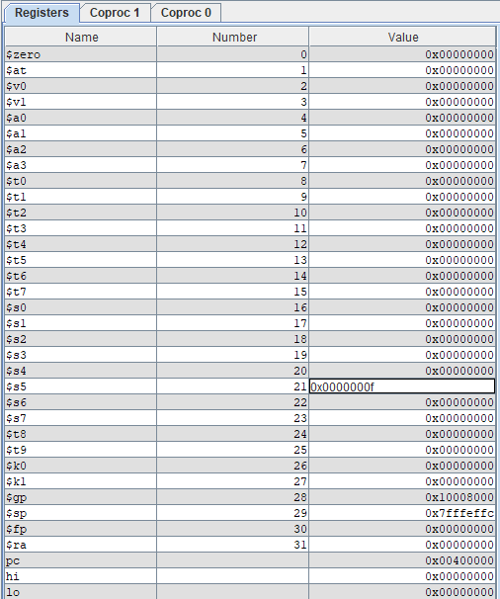

* TH2: A = {1, 2, 3, 4}
* sum($s5) = 10

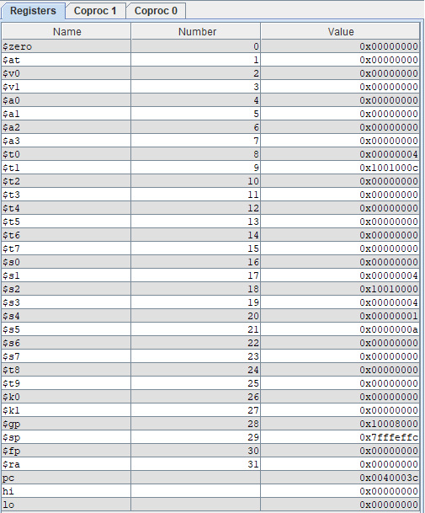

1. sum >= 0

#Laboratory 3, Home Assigment 2

.data

A: .word -1, -2, -3, 4, 5

.text

addi $s1, $zero, 0 # i = 0

la $s2, A # load address of A into $s2

addi $s3, $zero, 5 # n = 5

addi $s4, $zero, 1 # step = 1

addi $s5, $zero, 0 # sum = 0

loop:

blt $s5, $0, endloop

add $t1, $s1, $s1 # $t1 = 2 * $s1

add $t1, $t1, $t1 # $t1 = 4 * $s1

add $t1, $t1, $s2 # $t1 store the address of A[i]

lw $t0, 0($t1) # load value of A[i] in $t0

add $s5, $s5, $t0 # sum = sum + A[i]

add $s1, $s1, $s4 # i = i + step

j loop # goto loop

endloop:

* TH1: A = {-1, -2, -3, 4, 5}
* sum($s5) = -1

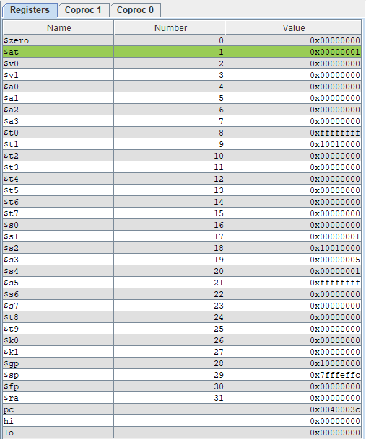

* TH2: A = {1, 2, 3, -4, -5}
* sum($s5) = -3

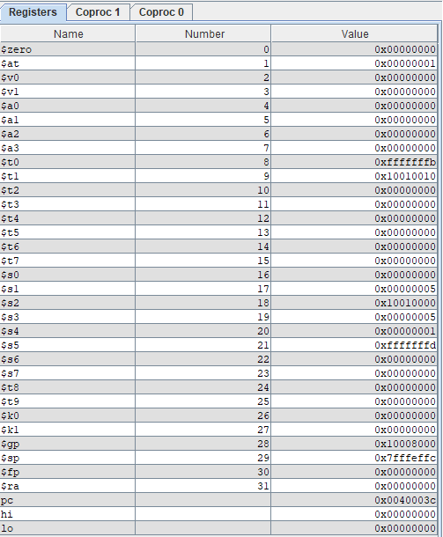

1. A[i] != 0

#Laboratory 3, Home Assigment 2

.data

A: .word 1 2 3 0 5

.text

addi $s1, $zero, 0 # i = 0

la $s2, A # load address of A into $s2

addi $s3, $zero, 5 # n = 5

addi $s4, $zero, 1 # step = 1

addi $s5, $zero, 0 # sum = 0

loop:

add $t1, $s1, $s1 # $t1 = 2 * $s1

add $t1, $t1, $t1 # $t1 = 4 * $s1

add $t1, $t1, $s2 # $t1 store the address of A[i]

lw $t0, 0($t1) # load value of A[i] in $t0

beq $t0, $0, endloop

add $s5, $s5, $t0 # sum = sum + A[i]

add $s1, $s1, $s4 # i = i + step

j loop # goto loop

endloop:

* TH1: A = {1, 2, 3, 0, 5}
* sum($s5) = 6

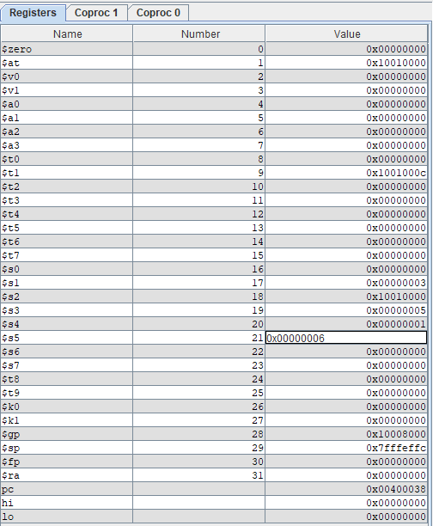

* TH2: A = {1, 0, 3, 0, 5}
* sum($s5) = 1

Assignment 6

.data

A: .word -1, 2, -4, 5, -6, -7, 3

.text

li $s1, 0 # i = 0

la $s2, A # load address of A into $s2

li $s3, 8 # n = 8

li $s4, 1 # step = 1

li $s5, 0 # max = 0

li $s6, 0 # pos_max = 0

loop:

bge $s1, $s3, endloop

add $t1, $s1, $s1 # $t1 = 2*i

add $t1, $t1, $t1 # $t1 = 4*i

add $t1, $t1, $s2 # $t1 store the address of A[i]

lw $t0, 0($t1) # load the value of A[i]

slt $t8, $0, $t0 # $t8 = 0 < A[i] ? 1 : 0

beq $t8, $0, aBs

positive:

slt $t9, $s5, $t0 # $t9 = max < A[i] ? 1 : 0

beq $t9, $0, continue

add $s5, $t0, $0 # max = A[i]

add $s6, $s1, $0 #pos_max = i

aBs:

sub $t0, $0, $t0 # A[i] = 0 - A[i]

j, positive

continue:

add $s1, $s1, $s4 # i = i + step

j loop

endloop:

* Thanh ghi $s5 lưu giá trị của số trị tuyệt đối lớn nhất
* Thanh ghi $s6 lưu index của số có trị tuyệt đối lớn nhất
* Các test case:
* TH1: A={-1, 2, -4, 5, -6, -7, 3}
* Đáp án của bài toán với trường hợp này là A[5] = 7

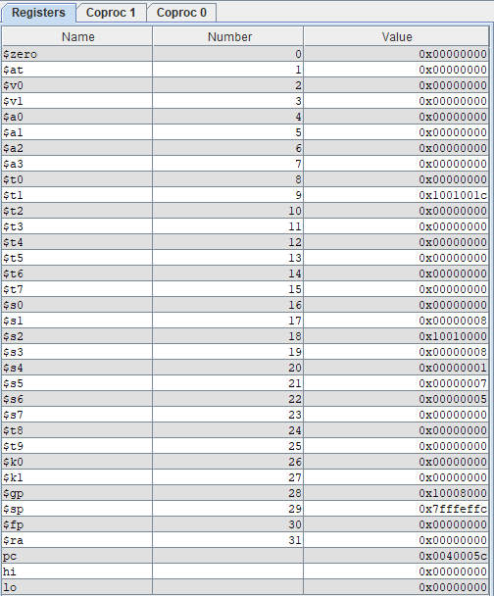

* TH2: A={2, 4, -1, 5, -3}
* Đáp án của bài toán với trường hợp này là A[3] = 5

* TH3: A={5, 4, -1, -3, 2, -6, -7, 8, 10, -9}
* Đáp án của bài toán với trường hợp này là A[8] = 10

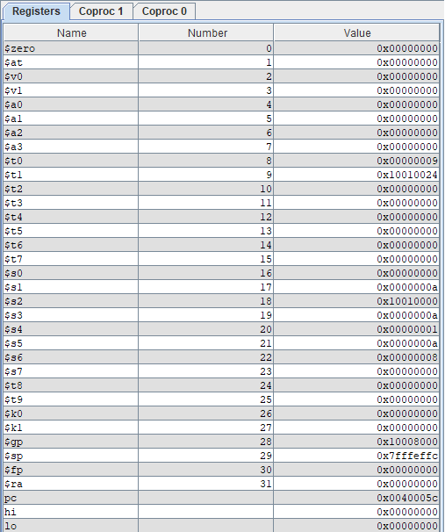

* Chương trình chạy đúng với mong đợi